# Données utilisée pour les exemples

## Modèle relationnel

**T_compagnie_cmp** (cmp_comp, cmp_pays, cmp_nom, pil_chef)

Clé primaire : cmp_comp

**T_pilote_pil** (pil_brevet, pil_prenom, pil_nompil_embauche, pil_fct, pil_salaire, cmp_comp, pil_responsable)

Clé primaire : avi_immat

Clé étrangères:

cmp_comp reference T_compagnie_cmp(cmp_comp)

pil_responsable reference T_pilote_pil(pil_brevet)

## Tables de données

Extrait table VUES.T_Pilote_Pil

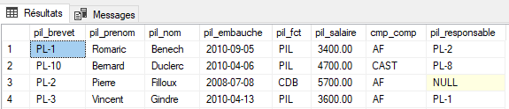

Extrait table VUES.T_compagnie_cmp

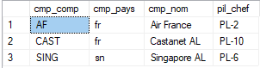

|  |  |
| --- | --- |
| Les Vues simples - Exercices |  |

## Utilisation des vues

En utilisant les vues du cours, répondez aux besoins suivants :

* Pilotes déclarés responsables (prénom, nom, paye, compagnie) triés par paye
* Détail des embauches (compagnie, nom, prénom, date d’embauche) trié par compagnie, nom et prénom
* Total de la masse salariale d’Air France

## MAJ au travers d’une vue

1. Reprenez l’exemple 3.4.2 qui cherche à ajouter un enregistrement à la table Pilote au travers de la vue Embauche.

Pourquoi l’ajout n’est pas possible ici ?

1. Cherchez à mettre à jour le salaire du pilote Pierre Filloux au travers de la vue V_Embauches en le multipliant par 1.2

# Vue complexes

Définissez une vue V_moyennes_salaires qui donne la moyenne des salaires par compagnie et fonction.